Тема 5. Методы исследования и их классификация
5.1 Методы исследования и их составляющие
5.2 Классификация методов, используемых в исследованиях
5.3 Методы, используемые на этапе выявления проблемы

5.1 Методы исследования и их составляющие
Слово “метод” (от греч. “путь к какой-либо цели”) означает, в общем случае, способы познания, инструменты (средства) исследования явлений природы и общественной жизни.
Другими словами, метод исследования — это способ получения знаний (необходимой информации), способ снятия неопределенности об объекте. При этом следует сразу оговориться: каких-либо сквозных методов исследования, полностью, от начала до конца отражающих технологию даже простейшего исследования, не существует.
Под методом исследования следует понимать некую комбинацию методов осуществления его отдельных этапов, схематично отраженную в таблице 2.

Наименование этапа исследования | Обозначение метода реализации этапа
Выявление проблемы | ВП1, ВП2 ……. ВПn
Сбор недостающей информации | СИ1, СИ2 …….СИ n
Верификация | В1, В2 …………Вn

Метод осуществления каждого этапа исследования включает в себя процедуры, а те, в свою очередь, приемы.
Под исследовательской процедурой понимают совокупность приемов, направленных на выполнение задач этапа исследования (например, сбор информации).
Под исследовательским приемом понимают физическое, математическое или информационное действие по: измерению или расчету характеристик; получению представлений об объекте исследования; проверке достоверности результатов предшествующих действий и т. д.

5.2 Классификация методов, используемых в исследованиях
Под классификацией понимают научный метод, заключающийся в разъединении всего множества объектов и последующем их объединении в группы на основе какого-либо признака.
Основными видами классификации являются типология, систематика и таксология.
Если признак классификации существенный — имеет место топология.
При несущественном (но, возможно, удобном) признаке — классификация исскуственная.
Систематика заключается в приведении в систему представлений о некоторой совокупности объектов. При этом основанием служит менее существенный признак, чем тип.
“Гроздь” соподчиненных взаимосвязанных объектов образует таксон.
Научная практика выработала множество методов проведения отдельных этапов исследований. Известные классификации, как уже было показано в табл. 1, опираются на определенные критериальные признаки, позволяющие различить методы. Еще одна возможная классификация приведена в таблице
Таблица 3
Примерная пересекающаяся классификация поэтапных методов осуществления исследований
Классификационный признак | Наименование этапа | Наименование метода
По этапности применения | Выявление проблем | АВС-метод  Матрица Кепнера-Трегое
 | Сбор информации | Анкетирование  Интервьюирование
 | Обработка информации | Метод наименьших квадратов
 | Сбор информации и её обработка ( 2 этапа вместе) | Метод “Дельфи”  Метод “мозгового штурма”  Экспериментирование
 | Визуальное представление первичной и вторичной информации | Столбчатые или круговые диаграммы, картографические
 | Верификация результатов исследования | Подтверждение результатов оппонентом  Подтверждение тех же результатов другим методом

Вопросы для самоконтроля
1.Какие признаки классификации методов исследования вам известны?
2.В чем вы видите различия между общенаучными и частнонаучными (междисциплинарными) методами?
3.Что понимают под верификацией результатов исследования?
4.Какие методы верификации вы знаете?
5.3 Методы, используемые на этапе выявления проблемы
К числу методов, используемых на этом этапе, можно отнести: наблюдение1 (мониторинг); метод АВС-анализа (Парето анализ); матрицу Кепнера—Трегоеи др. Следует отметить, что названные методы не являются полностью альтернативными (в смысле — исключающими друг друга), а скорее дополняют друг друга. Такая взаимосвязь представлена на рис. 3.
Наблюдение
АВС-анализ
Матрица Кепнера-Трегое
Рис. 3. Последовательность использования методов на этапе выявления проблемы
Наблюдение представляет собой общенаучный метод, широко используемый в естествознании, а также в обыденной жизни. Его применение в социологии имеет ограничения, т.к. далеко не все социальные явления поддаются непосредственному визуальному и слуховому восприятию. Но когда социолог имеет дело с объектами, которые можно наблюдать, т.е. воспринимать с помощью зрения и слуха, он обязан делать это. Однако не следует забывать, что наблюдение должно применяться в комплексе с другими методами сбора информации.
Итак, для того, чтобы превратить визуальное и/или слуховое восприятие изучаемого объекта в научный метод, необходимо осуществить следующий ряд исследовательских процедур:
- вычленить в программе исследования те задачи и гипотезы, которые будут решаться, и обосновываться данными наблюдения.
- определить в общей программе исследования или специальной программе наблюдения:
- объект наблюдения (весь коллектив предприятия, отдельная группа его, лидеры забастовочного движения или что-то другое);
- предмет наблюдения, т.е. совокупность интересующих наблюдателя свойств (признаков) объекта (факторов его поведения);
- категории наблюдения, т.е. конкретные признаки из вышеназванной совокупности, которые одновременно отвечают следующим требованиям: они особенно значимы для решения определенных в общей программе исследования задач и гипотез, выражают те операционалистские понятия, которые определены в программе и имеют количественный характер, т.е. могут быть замерены;
- наблюдаемые ситуации, т.е. те, при которых могут проявиться категории наблюдения;
- условия наблюдения, т.е. те требования к ситуации, при наличии которых наблюдение производить можно (или нельзя);
- единицы наблюдения, то есть, те акты поведения наблюдаемых, в которых проявляются категории наблюдения в оговоренных ситуациях при определенных условиях.
- подготовить инструментарий наблюдения:
- дневник наблюдения, где будут фиксироваться его результаты в закодированной или общепонятной форме, а также действия наблюдателя и реакции наблюдаемых;
- карточки для регистрации единиц наблюдения в строго формализованном и закодированном виде (этих карточек должно быть ровно столько, сколько единиц наблюдения);
- протокол наблюдения– методический документ, обобщающий данные всех карточек и содержащий, как минимум, три оценочных показателя;
- классификатор контент-анализа дневниковых и протокольных записей;
- аудиовизуальные технические средства фиксации единиц наблюдения;
- программу обработки данных наблюдения.
- пропилотировать (апробировать) инструментарий, внести в него, если это потребуются, должные коррективы, размножить его в необходимом количестве экземпляров.
- составить план и/или сетевой график выполнения наблюдения (кто, где, когда его проводит).
- разработать инструкцию наблюдателям, провести их обучение и инструктаж.
- осуществить комплекс операций непосредственного наблюдения в полном соответствии с вышеозначенными требованиями и рекомендациями
Таким образом, мы можем сделать вывод, что научное наблюдение отличается от обычного рядом черт:
- во-первых, оно подчинено ясной исследовательской цели и чётко сформулированным задачам;
- во-вторых, научное наблюдение планируется по заранее обдуманной процедуре и т.д.
Надёжность (достоверность и устойчивость) данных может быть повышена, если выполнять следующие правила:
- максимально дробно классифицировать элементы событий, подлежащих наблюдению, пользуясь чёткими индикаторами. Их надёжность проверяется в пробных наблюдениях, где несколько наблюдателей регистрируют по единой инструкции одни и те же события, происходящие на объекте, аналогичном тому, который будет изучаться.
- один и тот же объект следует наблюдать в разных ситуациях (нормальных и стрессовых, стандартных и конфликтных), что позволяет увидеть его с разных сторон.
- исключительно важно следить за тем, чтобы описание событий не смешивалось с их представлением. Поэтому в протоколе следует иметь специальные графы для записи фактуальных данных и для их истолкования.
Основное наблюдение может осуществляться несколькими лицами, что тоже будет способствовать повышению устойчивости данных наблюдения, в силу того, что наблюдатели смогут сопоставить свои впечатления, согласовать оценки, интерпретацию событий, используя единую технику ведения записей.
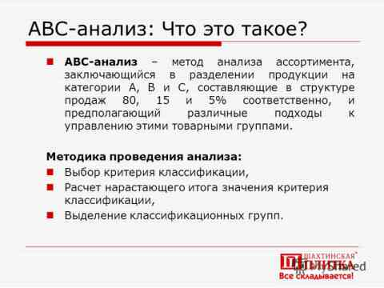
В основе АВС-анализа лежит закон Парето или, как его еще называют, правило 20/80. Согласно данному закону 20% продаваемых товаров приносят 80% дохода, а 20% ресурсов предприятия дают 80% всего оборота.
Благодаря ABC-анализу можно понять, какими ресурсами лучше запасаться впрок, а какие стоит приобретать непосредственно в момент необходимости, количество каких товаров следует увеличить, а количество каких — уменьшить, на каких поставщиков стоит полагаться, а на каких лучше не надеяться. Иными словами, с его помощью можно вычислить наиболее/наименее прибыльные товары, наиболее/наименее перспективных поставщиков, наиболее/наименее выгодные запасы и т. д.
В процессе анализа исследуемые товары/ресурсы делят на 3 группы (реже на 4-5).
- Группа А. Сюда относят именно те 20% товаров/ресурсов, которые и приносят 80% дохода/дают 80% оборота.
- Группа В. Сюда включают 30% товаров/ресурсов, приносящих 15% дохода/дают 15% оборота.
- Группа С. В нее включают оставшиеся 50% товаров/ресурсов, приносящих около 5% дохода/ дающих около 5% оборота.
Любую группу товаров (сырья, комплектующих и т. д.) можно исследовать по одному признаку, а можно по нескольким. Главное делать все постепенно. Например, если нужно исследовать товары, то вначале их можно ранжировать по доходности, а затем — по прибыльности. В таком случае вместо трех групп получится уже девять: АА, АВ, АС, ВА, ВВ, ВС, СА, СВ, СС. Далее, если предприятие способно справиться с большим объемом информации, можно сортировать товары еще и по оборачиваемости и, таким образом, разбить их на 27 групп.

Порядок проведения анализа ассортимента продукции

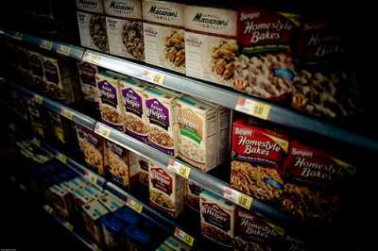
ABC-анализ ассортимента проводится в несколько этапов. Рассмотрим последовательность его проведения на конкретном примере.
Вначале необходимо определить объект, который планируется анализировать и параметр, по которому его следует изучать. Чаще всего объектами ABC-анализа становятся ресурсы, поставщики, запасы, отдельные товары и товарные группы. Их изучают на предмет прибыльности, доходности, оборачиваемости, продаваемости и т. д.

Разбор ABC анализа ассортимента на примере.
Допустим нам нужно исследовать товарный ассортимент торгового предприятия на предмет доходности. Товарная группа — спагетти от различных производителей.
Дальше делается выборка: напротив каждого объекта проставляется значение параметра и рассчитывается доля анализируемого параметра отдельно по каждому объекту.
Годовой объем продаж в рублях рассчитываем как произведение стоимости 1-й упаковки продукции и годового объема продаж в количественном выражении.
Таблица 1. АВС Анализ ассортимента. Пример
Товар | Стоимость 1 упаковки, руб. | Годовой объем продаж, шт. | Годовой объем продаж (доход), тыс. руб. | Годовой объем продаж, %
Спагетти №1 | 130 | 1500 | 195 | 1,3
Спагетти №2 | 150 | 4600 | 690 | 4,7
Спагетти №3 | 270 | 1000 | 270 | 1,8
Спагетти №4 | 164 | 1500 | 246 | 1,7
Спагетти №5 | 200 | 6000 | 1 200 | 8,1
Спагетти №6 | 194 | 28000 | 5432 | 36,7
Спагетти №7 | 235 | 24000 | 5640 | 38,1
Спагетти №8 | 350 | 200 | 70 | 0,5
Спагетти №9 | 215 | 4000 | 860 | 5,8
Спагетти №10 | 290 | 700 | 203 | 1,4
Итого |  | 50 000 | 14 806 | 100,0
Следующим этапом производится ранжирование — распределение исследуемых объектов в порядке убывания и рассчитывается доля анализируемого параметра нарастающим итогом.
Годовой объем продаж нарастающим итогом рассчитываем как сумму вычисляемого параметра и всех предыдущих.
Таблица 2. АВС Анализ ассортимента. Пример
Товар | Годовой объем продаж, шт. | Годовой объем продаж, тыс. руб. | Годовой объем продаж,% | Годовой объем продаж  нарастающим итогом,%
Спагетти №7 | 24000 | 5640 | 38,1 | 38,1
Спагетти №6 | 28000 | 5432 | 36,7 | 74,8
Спагетти №5 | 6000 | 1 200 | 8,1 | 82,9
Спагетти №9 | 4000 | 860 | 5,8 | 88,7
Спагетти №2 | 4600 | 690 | 4,7 | 93,3
Спагетти №3 | 1000 | 270 | 1,8 | 95,1
Спагетти №4 | 1500 | 246 | 1,7 | 96,8
Спагетти №1 | 1500 | 195 | 1,3 | 98,1
Спагетти №10 | 700 | 203 | 1,4 | 99,5
Спагетти №8 | 200 | 70 | 0,5 | 100,0
Итого | 50 000 | 10 063 | 100
Наконец, объекты разбиваются на 3 группы: А, В и С.
К группе А относим 20% товаров приносящих около 75% дохода. К группе В — 30% товаров, приносящих около 20% дохода. К группе С — 50% товаров, приносящих чуть больше 5% дохода.
Таблица 3. АВС Анализ ассортимента. Пример
Категория | Разновидность товара | Количественная доля | Стоимостная доля
А | №7, №6 | 20 | 74,8
В | №5, №9, №2 | 30 | 18,6
С | №3, №4, №1, №10, №8 | 50 | 6,7
По окончанию анализа делаются выводы и принимаются меры.
В нашем примере в категорию А вошли спагетти от производителей №7 и №6. Следовательно, спагетти этих торговых марок следует закупать в наибольшем количестве. От закупки спагетти, вошедших в группу С, с одной стороны, можно вообще отказаться, так как доход от них минимален. С другой стороны, покупателям зачастую важно иметь выбор, а потому оптимальный вариант все же закупать спагетти этих марок, но в минимально-допустимом количестве.
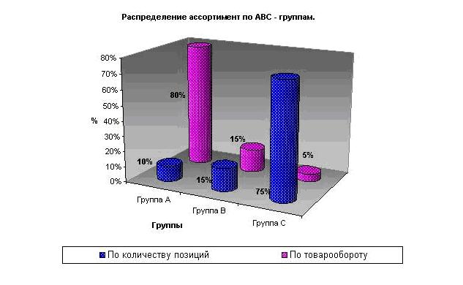
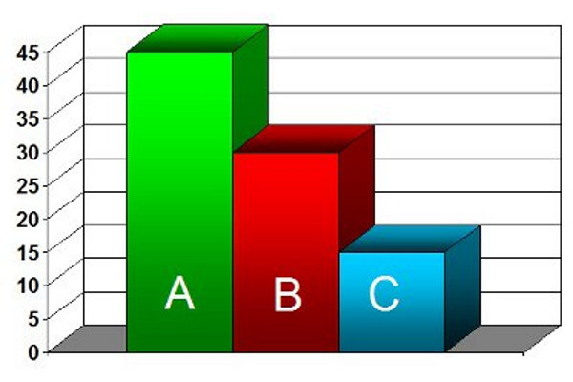

Итальянский математик и астроном А. Парето выявил стохастическую закономерность, заключающаяся в том, что три составляющих (или источника) проблемы обусловливают 80% ее проявлений и следствий. Эти составляющие (источники), обозначаемые латинскими литерами А, В, С, подлежат выявлению и устранению. Вследствие этого проблема или сама по себе устраняется или теряет прежнюю актуальность. Значимость составляющих (источников) проблемы выявляется, как правило, учетом актов наблюдения.
Наряду с выявленной закономерностью А. Парето предложены графические средства отражения результатов рассматриваемого анализа. Это известные столбчатые диаграммы и построенные на их основе кривые. Вид столбчатой диаграммы и соответствующих АВС-анализу кривых приведен на рис. 4 и 5.
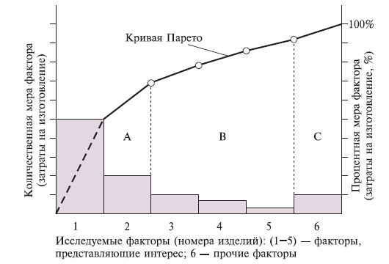
Рис. 4. Столбчатая диаграмма и кривая Парето
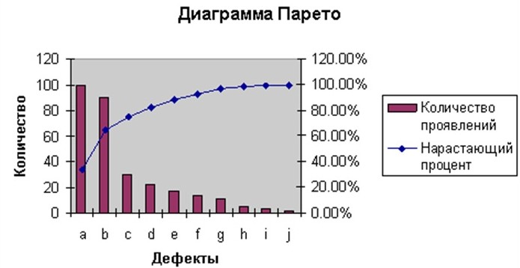

Рис. 4. Столбчатая диаграмма и кривая Парето
Для измерения фактического распределения доходов используют «кривую Лоренца» и «коэффициент Джини», показывающие, какая доля совокупного дохода приходится на каждую группу населения «Кривая Лоренца» - это метод графического изображения уровня концентрации явления.
Для ее построения на обе оси координат наносят процентную масштабную шкалу (от 0 до 100 %). Для точек кривой абсциссами служат единицы совокупности, а ординатами — значения признака. Равномерное распределение признака будет представлено в таком случае диагональю, называемой «линией равномерного распределения», а неравномерное — «линией Лоренца», отклонение которой от диагонали и характеризует степень неравномерности.
Таким образом, если принять величину дохода и численность населения за 100 %, то прямая ОА покажет абсолютно равномерное распределение совокупного дохода между всеми группами населения. Однако реальное распределение всегда будет характеризоваться отклонением от этой прямой. Абсолютно неравномерное распределение совпало бы с осями координат. Но поскольку «сверхбедные» и «сверхбогатые» всегда составляют незначительную часть рыночного общества, то перед нами будет некоторая кривая («кривая Лоренца»), отклонение которой от диагонали наглядно покажет степень неравномерного распределения доходов.
Для расчета конкретного уровня неравенства в распределении доходов поступают следующим образом. Площадь, образованную линиями равномерного и неравномерного распределения доходов (она на графике заштрихована), относят к площади треугольника ОАВ. Полученный результат и есть «коэффициент Джини».
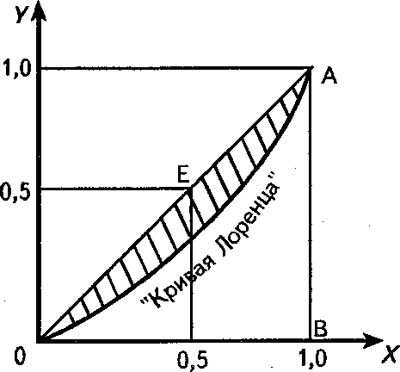
Рис. 5. Кривая Лоренца (интегральная форма накопленного частотного распределения составляющих проблемы

Понятно, что при коэффициенте, близком к нулю, общество находится в состоянии абсолютной «уравниловки», а при коэффициенте, равном единице, — в ситуации «нищего большинства и сверх богатого меньшинства». Цивилизованная рыночная экономика исключает подобные крайности благодаря целенаправленному перераспределению доходов.
Экономическая статистика обнаружила, что распределение доходов, если оно выше определенного уровня, характеризуется значительной устойчивостью. Эта зависимость между величиной дохода и числом получающих его лиц получила в экономической теории название «закона Парето».
Закон Парето означает, что если распределение низких доходов подвержено резким и подчас непредсказуемым колебаниям, то при достижении более высокого уровня оно приобретает стабильность. Закон подтверждает, что социальная стабильность есть следствие высокого уровня благосостояния населения

Матрица Кепнера—Трегое представляет собой не что иное, как систематизированную анкету фиксации сущностной информации, касающейся проблемы и способствующей ее выявлению с минимальными усилиями.
Вопросы для самоконтроля
1.Какие методы применяют на этапе выявления проблемы?
2.В чем состоит ABC-анализ?
3.Какую роль играет в исследованиях матрица Кепнера—Трегое?
4.В чем заключается закономерность, выявленная А. Парето?
5.Какие графические инструменты используются в процессе АВС-анализа?
К числу методов, используемых на этом этапе, можно отнести:
• наблюдение(мониторинг);
• метод АВС-анализа (Парето-анализ);
• матрицу Кепнера—Трегое и др.
Следует отметить, что названные методы не являются полностью альтернативными (в смысле — исключающими друг друга), а скорее дополняют друг друга.

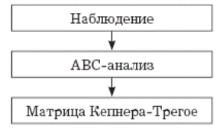
Итальянский математик и астроном А. Парето выявил стохастическую закономерность, заключающуюся в том, что три составляющих (или источника) проблемы обусловливают 80% ее проявлений и следствий.
Эти составляющие (источники), обозначаемые латинскими литерами А, В, С, подлежат выявлению и устранению.
Вследствие этого проблема или сама по себе устраняется или теряет прежнюю актуальность. Значимость составляющих (источников) проблемы выявляется, как правило, учетом актов наблюдения. Это можно представить на условном примере (следующий слайд)

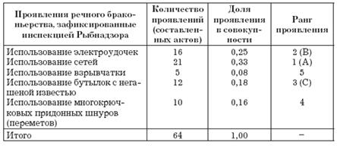

Наряду с выявленной закономерностью А. Парето предложены графические средства отражения результатов рассматриваемого анализа.
Это известные столбчатые диаграммы и построенные на их основе кривые.

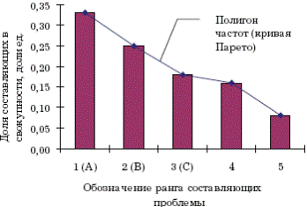
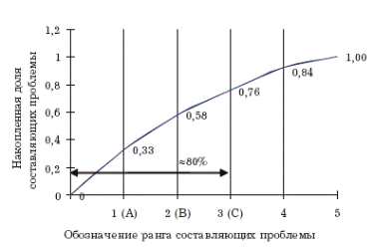

Выявление основных составляющих проблемы требует более пристального (углубленного) их изучения с целью принятия мер по устранению их влияния.
Существенным подспорьем при этом может оказаться матрица Кепнера—Трегое, приведенная на следующем слайде.

